2023年度
盐边县档案馆单位决算
目录

公开时间：2024年10月28日

第一部分 单位概况 1
一、主要职责 1
二、机构设置 2
第二部分 2023年度单位决算情况说明 3
一、收入支出决算总体情况说明 3
二、收入决算情况说明 3
三、支出决算情况说明 4
四、财政拨款收入支出决算总体情况说明 4
五、一般公共预算财政拨款支出决算情况说明 5
六、一般公共预算财政拨款基本支出决算情况说明 8
七、财政拨款“三公”经费支出决算情况说明 8
八、政府性基金预算支出决算情况说明 9
九、国有资本经营预算支出决算情况说明 10
十、其他重要事项的情况说明 10
第三部分 名词解释 12
第四部分 附件 15
第五部分 附表 16
一、收入支出决算总表 16
二、收入决算表 16
三、支出决算表 16
四、财政拨款收入支出决算总表 16
五、财政拨款支出决算明细表 16
六、一般公共预算财政拨款支出决算表 16
七、一般公共预算财政拨款支出决算明细表 16
八、一般公共预算财政拨款基本支出决算明细表 16
九、一般公共预算财政拨款项目支出决算表 16
十、政府性基金预算财政拨款收入支出决算表 16
十一、国有资本经营预算财政拨款收入支出决算表 16
十二、国有资本经营预算财政拨款支出决算表 16
十三、财政拨款“三公”经费支出决算表 16

第一部分 单位概况

一、主要职责

（一）贯彻执行党和国家档案事业的方针政策以及法律法规，落实省、市、县档案事业发展规划、计划和相关政策法规。

（二）负责接收本行政区域内对国家和社会具有保存价值的档案，通过接受捐献、购买、代存等方式收集档案。

（三）研究制定本馆进馆档案的接收标准和规范，负责进馆档案整理质量检查、移交、保管工作。

（四）采取各种形式开发档案资源，为社会利用档案资源提供服务。

（五）组织各单位依法依规开展馆藏档案解密、开放鉴定、销毁工作。依法依规开放档案信息资源。

（六）维护馆藏档案资料安全，承担重要档案异地异质备份工作。

（七）组织实施电子档案移交系统或数据接口部署，承担本馆档案信息化建设、馆藏电子档案的管理和备份、馆藏档案资料数字化等工作。承担本馆数字档案馆的建设、运行、管理和维护等工作。

（八）承担馆藏档案资料的修复、缩微等抢救保护工作。开展档案保护技术研究和应用等科研工作。

（九）完成县委和县政府交办的其他任务。

二、机构设置
盐边县档案馆属于一级预算单位，是县委直属事业（参公）单位，由县委办代管。内设办公室、档案接收股、保管利用股。

第二部分 2023年度部门决算情况说明

- 收入支出决算总体情况说明
2023年度收、支总计均为259.88万元。与2022年度相比，收、支总计各增加13.48万元，增长5.47%。主要变动原因一是因为2023年退休1人，发放了退休中人的一次性补贴5.04万元；二是2023年增加了工会经费计提基数，增加的是按月发放的基础性绩效全年总额和2022年实际发放目标绩效总额；三是项目经费增加了展览馆更新升级。
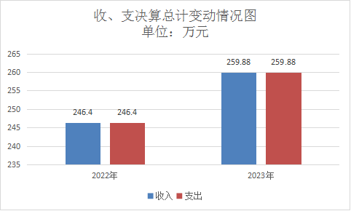

二、收入决算情况说明

2023年度本年收入合计259.88万元，其中：一般公共预算财政拨款收入259.88万元，占100%；政府性基金预算财政拨款收入0万元，占0%；国有资本经营预算财政拨款收入0万元，占0%；上级补助收入0万元，占0%；事业收入0万元，占0%；经营收入0万元，占0%；附属单位上缴收入0万元，占0%；其他收入0万元，占0%。

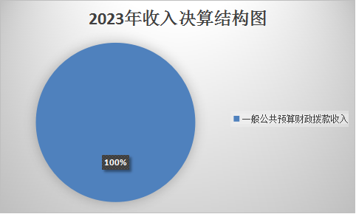

三、支出决算情况说明

2023年度本年支出合计259.88万元，其中：基本支出226.43万元，占87.13%；项目支出33.45万元，占12.87%；上缴上级支出0万元，占0%；经营支出0万元，占0%；对附属单位补助支出0万元，占0%。
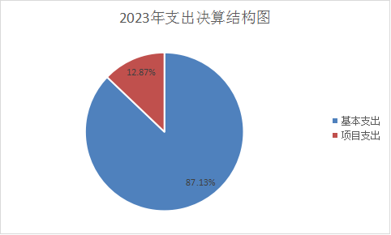

四、财政拨款收入支出决算总体情况说明
2023年度财政拨款收、支总计均为259.88万元。与2022年度相比，财政拨款收、支总计各增加13.48万元，增长5.47%。主要变动原因一是因为2023年退休1人，发放了退休中人的一次性补贴5.04万元；二是2023年增加了工会经费计提基数，增加的是按月发放的基础性绩效全年总额和2022年实际发放目标绩效总额；三是项目经费增加了展览馆更新升级。
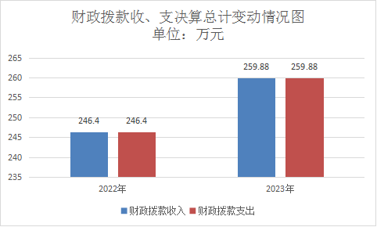

五、一般公共预算财政拨款支出决算情况说明

（一）一般公共预算财政拨款支出决算总体情况。
2023年度一般公共预算财政拨款支出259.88万元，占本年支出合计的100%。与2022年度相比，一般公共预算财政拨款支出增加13.48万元，增长5.47%。主要变动原因一是因为2023年退休1人，发放了退休中人的一次性补贴5.04万元；二是2023年增加了工会经费计提基数，增加的是按月发放的基础性绩效全年总额和2022年实际发放目标绩效总额；三是项目经费增加了展览馆更新升级。
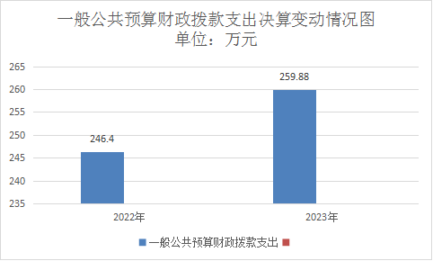

（二）一般公共预算财政拨款支出决算结构情况。
2023年度一般公共预算财政拨款支出259.88万元，主要用于以下方面:一般公共服务支出183.32万元，占70.54%；教育支出0万元，占0%；科学技术支出0万元，占0%；文化旅游体育与传媒支出0万元，占0%；社会保障和就业支出45.72万元，占17.59%；卫生健康支出16.12万元，占6.2%；住房保障支出14.72万元，占5.67%。
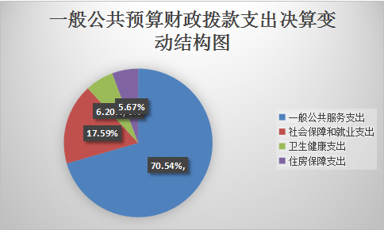

（三）一般公共预算财政拨款支出决算具体情况。

2023年度一般公共预算支出决算数为259.88万元，完成预算100%。其中：
1.一般公共服务（类）档案事务（款）行政运行（项）: 支出决算为149.87万元，完成预算100%
2.一般公共服务（类）档案事务（款）档案馆（项）: 支出决算为33.45万元，完成预算100%。
3.社会保障和就业（类）行政事业单位养老支出（款）行政单位离退休（项）: 支出决算为15.92万元，完成预算100%。
4.社会保障和就业（类）行政事业单位养老支出（款）机关事业单位基本养老保险缴费支出（项）: 支出决算为20.64万元，完成预算100%。
5.社会保障和就业（类）行政事业单位养老支出（款）机关事业单位职业年金缴费支出（项）: 支出决算为7.8万元，完成预算100%。
6.社会保障和就业（类）抚恤（款）伤残抚恤（项）: 支出决算为1.36万元，完成预算100%。
7.卫生健康（类）行政事业单位医疗（款）行政单位医疗（项）:支出决算为10.12万元，完成预算100%。
8.卫生健康（类）行政事业单位医疗（款）公务员医疗补助（项）:支出决算为0.98万元，完成预算100%。
9.卫生健康（类）行政事业单位医疗（款）其他行政事业单位医疗支出（项）:支出决算为5.02万元，完成预算100%。
10.住房保障支出（类）住房改革支出（款）住房公积金（项）:支出决算为14.72万元，完成预算100%。

六、一般公共预算财政拨款基本支出决算情况说明
2023年度一般公共预算财政拨款基本支出226.43万元，其中：
人员经费206.92万元，主要包括：基本工资、津贴补贴、奖金、机关事业单位基本养老保险缴费、职业年金缴费、职工基本医疗保险缴费、公务员医疗补助缴费、其他社会保障缴费、住房公积金、其他工资福利支出、抚恤金、生活补助、医疗费补助。
公用经费19.51万元，主要包括：办公费、水费、邮电费、差旅费、维修（护）费、工会经费、福利费、其他交通费、其他商品和服务支出。

七、财政拨款“三公”经费支出决算情况说明

（一）“三公”经费财政拨款支出决算总体情况说明。
2023年度“三公”经费财政拨款支出决算为0万元，完成预算0%，较上年度无增减变动。决算数小于预算数的主要原因是严格控制“三公”经费的开支，2023年未发生公务接待。

（二）“三公”经费财政拨款支出决算具体情况说明。
2023年度“三公”经费财政拨款支出决算中，因公出国（境）费支出决算0万元，占0%；公务用车购置及运行维护费支出决算0万元，占0%；公务接待费支出决算0万元，占0%。具体情况如下：
1.因公出国（境）经费支出0万元，完成预算0%。全年安排因公出国（境）团组0次，出国（境）0人。因公出国（境）支出决算比2022年无增减变动。主要原因是我单位2022年无因公出国（境）支出。
2.公务用车购置及运行维护费支出0万元,完成预算0%。公务用车购置及运行维护费支出决算比2022年度无增减变动。主要原因是我单位无公务用车。
其中：公务用车购置支出0万元。全年按规定更新购置公务用车0辆，其中：轿车0辆、金额0万元，越野车0辆、金额0万元，载客汽车0辆、金额0万元。截至2023年12月31日，单位共有公务用车0辆，其中：轿车0辆、越野车0辆、载客汽车0辆。
公务用车运行维护费支出0万元。
3.公务接待费支出0万元，完成预算0%。公务接待费支出决算比2022年度无增减变动。主要原因是2023年无公务接待。其中：
国内公务接待支出0万元。国内公务接待0批次，0人次（不包括陪同人员），共计支出0万元。
外事接待支出0万元。外事接待0批次，0人次（不包括陪同人员），共计支出0万元。

八、政府性基金预算支出决算情况说明
2023年度政府性基金预算财政拨款支出0万元。

九、国有资本经营预算支出决算情况说明
2023年度国有资本经营预算财政拨款支出0万元。

十、其他重要事项的情况说明

（一）机关运行经费支出情况。
2023年度，盐边县档案馆机关运行经费支出19.51万元，比2022年度增加2.88万元，增长17.32%。主要原因一是2023年增加了工会经费计提基数，增加的是按月发放的基础性绩效全年总额和2022年实际发放目标绩效奖总额；二是2023年补发了2022年11月和12月车补。

（二）政府采购支出情况。
2023年度，盐边县档案馆政府采购支出总额0万元，其中：政府采购货物支出0万元、政府采购工程支出0万元、政府采购服务支出0万元。授予中小企业合同金额0万元，占政府采购支出总额的0%，其中：授予小微企业合同金额0万元，占政府采购支出总额的0%。

（三）国有资产占有使用情况。
截至2023年12月31日，盐边县档案馆共有车辆0辆，其中：主要领导干部用车0辆、机要通信用车0辆、应急保障用车0辆、其他用车0辆。单价100万元以上设备（不含车辆）0台（套）。

（四）预算绩效管理情况。
根据预算绩效管理要求，本部门在2023年度预算编制阶段，组织对档案馆电费项目及档案馆专项经费2个项目开展了预算事前绩效评估，对2个项目编制了绩效目标，预算执行过程中，选取2个项目开展绩效监控，组织对6个项目开展绩效自评，绩效自评表详见第四部分附件。

- 名词解释

1.财政拨款收入：指单位从同级财政部门取得的财政预算资金。
2.一般公共服务（类）档案事务（款）行政运行（项）：指行政单位(包括实行公务员管理的事业单位)的基本支出。
3.一般公共服务（类）档案事务（款）档案馆（项）：指中央和地方各级档案馆的支出，包括档案资料征集，档案抢救、保护、编纂、修复、现代化管理，档案信息资源开发、提供、利用，档案馆设备购置、维护，档案陈列展览等方面的支出。
4.社会保障和就业（类）行政事业单位养老支出（款）行政单位离退休（项）: 指行政单位（包括实行公务员管理的事业单位）开支的离退休经费。
5.社会保障和就业（类）行政事业单位养老支出（款）机关事业单位基本养老保险缴费支出（项）: 指机关事业单位实施养老保险制度由单位缴纳的基本养老保险费支出。
6.社会保障和就业（类）行政事业单位养老支出（款）机关事业单位职业年金缴费支出（项）: 指机关事业单位实施养老保险制度由单位实际缴纳的职业年金支出。
7.社会保障和就业（类）抚恤（款）伤残抚恤（项）:指按规定用于伤残人员的抚恤金和按规定开支的各种伤残补助费。
8.卫生健康（类）行政事业单位医疗（款）行政单位医疗（项）:指财政部门安排的行政单位（包括实行公务员管理的事业单位）基本医疗保险缴费经费，未参加医疗保险的行政单位的公费医疗经费，按国家规定享受离休人员、红军老战士待遇人员的医疗经费。
9.卫生健康（类）行政事业单位医疗（款）公务员医疗补助（项）:指财政部门安排的公务员医疗补助经费。
10.卫生健康（类）行政事业单位医疗（款）其他行政事业单位医疗支出（项）:指除上述项目以外的其他用于行政事业单位医疗方面的支出。
11.住房保障支出（类）住房改革支出（款）住房公积金（项）:指行政事业单位按人力资源和社会保障部、财政部规定的基本工资和津贴补贴以及规定比例为职工缴纳的住房公积金。
12.基本支出：指为保障机构正常运转、完成日常工作任务而发生的人员支出和公用支出。
13.项目支出：指在基本支出之外为完成特定行政任务和事业发展目标所发生的支出。
14.“三公”经费：指部门用财政拨款安排的因公出国（境）费、公务用车购置及运行费和公务接待费。其中，因公出国（境）费反映机关和参公事业单位公务出国（境）的国际旅费、国外城市间交通费、住宿费、伙食费、培训费、公杂费等支出；公务用车购置及运行维护费反映机关和参公事业单位公务用车车辆购置支出（含车辆购置税）及按规定保留的公务用车燃料费、维修费、过路过桥费、保险费、安全奖励费用等支出；公务接待费反映机关和参公事业单位按规定开支的各类公务接待（含外宾接待）支出。15.机关运行经费：为保障行政单位（含参照公务员法管理的事业单位）运行用于购买货物和服务的各项资金，包括办公及印刷费、邮电费、差旅费、会议费、福利费、日常维修费、专用材料及一般设备购置费、办公用房水电费、办公用房取暖费、办公用房物业管理费、公务用车运行维护费以及其他费用。

第四部分 附件

部门预算项目支出绩效自评表（2023年度）

第五部分 附表

一、收入支出决算总表

二、收入决算表

三、支出决算表

四、财政拨款收入支出决算总表

五、财政拨款支出决算明细表

六、一般公共预算财政拨款支出决算表

七、一般公共预算财政拨款支出决算明细表

八、一般公共预算财政拨款基本支出决算表

九、一般公共预算财政拨款项目支出决算表

十、政府性基金预算财政拨款收入支出决算表

十一、国有资本经营预算财政拨款收入支出决算表

十二、国有资本经营预算财政拨款支出决算表

十三、财政拨款“三公”经费支出决算表

